中国科学技术馆，位于北京市朝阳区北辰东路，1984年11月21日中国科技馆一期工程破土动工，姚依林亲自为开工奠基典礼剪彩。科技馆东临亚运居住区，西濒奥运水系，南依奥运主体育场，北望森林公园，占地4.8万平方米，建筑规模10.2万平方米，是奥林匹克公园中心区体现“绿色奥运、科技奥运、人文奥运”三大理念的重要组成部分。科技馆为展览教育，通过科学性、知识性、趣味性相结合的展览内容和参与活动的形式，鼓励公众动手探索实践，是我国唯一的国家级综合性科技馆。。[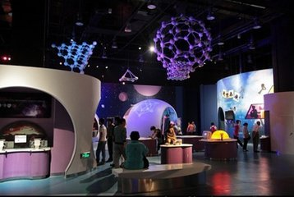](http://image.so.com/v?q=%E5%8C%97%E4%BA%AC%E7%A7%91%E6%8A%80%E9%A6%86&src=tab_music&correct=%E5%8C%97%E4%BA%AC%E7%A7%91%E6%8A%80%E9%A6%86&fromurl=http%3A%2F%2Fblog.163.com%2Fzhgpys%2Fblog%2Fstatic%2F919002512010014101037462&gsrc=1#multiple=0&dataindex=28&id=5bde99c03b0aaa784646aeff0edf791c)

病毒知识

第一种分类：蛋白病毒，DNA   
从遗传物质分类：DNA病毒、[RNA病毒](http://www.so.com/s?q=RNA%E7%97%85%E6%AF%92&ie=utf-8&src=wenda_link)、蛋白质病毒（如；[朊病毒](http://www.so.com/s?q=%E6%9C%8A%E7%97%85%E6%AF%92&ie=utf-8&src=wenda_link)）   
  
第二种分类：普通病毒、类病毒   
按临床和感染途径可分为呼吸道感染病毒、消化道感染病毒、[肝炎病毒](http://www.so.com/s?q=%E8%82%9D%E7%82%8E%E7%97%85%E6%AF%92&ie=utf-8&src=wenda_link)、乙脑病毒、神经病毒、性传播病毒等。

送给回答者一份礼物送香吻 赠言：好帅的回答，楼主送上香吻一枚，以表诚挚谢意！

宇宙世界

[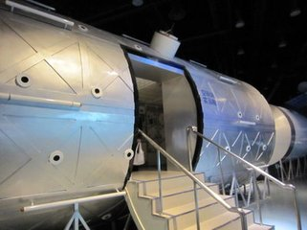](http://image.so.com/v?q=%E5%8C%97%E4%BA%AC%E7%A7%91%E6%8A%80%E9%A6%86&src=tab_music&correct=%E5%8C%97%E4%BA%AC%E7%A7%91%E6%8A%80%E9%A6%86&fromurl=http%3A%2F%2Fblog.sina.com.cn%2Fs%2Fblog_4aa90b590100szip.html&gsrc=1#multiple=0&dataindex=43&id=f73f752cb3fe777d27895c65ce55789d)

宇航员，或称航天员，指以太空飞行为职业或进行过太空飞行的人。国际航空联合会(FAI)定义的宇宙飞行则需超过100公里。进入太空的宇航员来自至少32个国家。

航天活动是一种特殊的职业活动，世界各航天部门对航天员都进行了精心的选拔。

太空是神奇的、充满魅力的世界。